通过多样化教学方法提升师生互动与课堂参与性
在学前教育专业的教学中，学生的主动参与和课堂互动是提高教学效果的关键。根据专家反馈，学院在教学方法上进行了多样化改革，并结合学前教育的特点，提出了以下改进方案：
一、引入更多互动式教学方法
为提升课堂互动性，学院在教学过程中引入了多种互动式教学方法，如小组讨论、情境模拟、案例分析、角色扮演、游戏化教学等，鼓励学生在课堂上主动发言，参与到教学活动中。具体措施如下：
1.小组讨论：通过小组合作讨论与问题解决，促进学生之间的交流与合作，让学生在互动中深化对知识的理解。例如，在教授《幼儿园课程设计》时，学生们被分成小组，围绕实际案例进行讨论与设计，最后进行小组展示与交流，增强了课堂的互动性。
2.情境模拟与角色扮演：通过模拟真实教育情境（如幼儿园教育活动、家园沟通等），让学生进入角色进行实践，增强学生的实践能力与课堂参与感。在《家园共育》课程中，学生们模拟家园交流与会议，充分展示了课堂的参与性。
3.案例分析：在专业核心课程中，结合行业案例进行分析，鼓励学生批判性思维的培养。通过案例分析，学生能更好地理解教学中的实际问题，提升其课堂参与的主动性。
二、增加学生自主学习和课堂展示环节
学院在课程中增加了更多学生自主学习的环节，以提高学生的自主性和课堂展示的机会，进一步增强学生的参与感。例如：
在《学前儿童游戏理论与指导》课程中，学院采用了以学生为中心的教学方法，鼓励学生根据自己感兴趣的主题进行活动设计。每位学生都需要选择一个与学前教育相关的游戏活动主题，进行充分的前期调研和设计，包括活动目标、内容、方法、材料和评估等方面。课堂上，学生将自己的设计成果进行展示，并与同学们分享与讨论。通过这一过程，学生不仅能将所学的理论知识转化为实际操作，增强了对学前教育理念的理解与应用，同时也提高了他们的组织能力、表达能力和创新思维。（详情有图，可见附件1）
课堂展示环节是一个互动性极强的过程。学生们在展示自己的设计时，除了讲解设计思路和活动流程，还会主动与同学们进行交流，接受同学们的意见和建议。这种互动不仅促进了学生对自己作品的反思和改进，也增强了他们的批判性思维和团队协作能力。通过同学们的反馈，学生能够意识到自己设计中可能存在的不足，进一步完善自己的活动方案。
这一教学方法的实施，不仅提升了课堂的参与性，也促进了师生之间的互动。教师在学生展示过程中起到了引导和点评的作用，及时给予专业的反馈和建议，帮助学生从不同角度看待问题并提升其设计水平。同时，教师也能通过这种互动了解学生对知识的掌握程度和思考深度，从而进行有针对性的指导。
总之，通过在《学前儿童游戏理论与指导》课程中的实践活动设计展示，学生不仅能够有效巩固和应用所学知识，还能在互动中得到思维碰撞和成长机会，这一过程极大地增强了课堂的活跃度和学生的参与感。
三、运用现代教育技术手段
在当今信息化教育环境下，学院充分运用了多媒体教学、在线互动平台、数字化学习工具等技术手段，以增加课堂的互动性。例如：
在线互动平台：通过平台（如超星学习通、在线问卷调查、实时投票等）进行课前、课中、课后的互动，学生可以在课堂上随时提问、发言并参与讨论，增加了师生互动。
多媒体教学：在教学中使用视频、图像、互动白板等多媒体工具，将抽象理论通过可视化的方式呈现给学生，并鼓励学生进行互动式学习。尤其是在课程中引入教育教学的视频分析，能有效提升学生对学前教育实践的理解和互动感。
四、激发学生自主探究与创新
学院鼓励学生主动探究和创新，尤其是在专业实践环节，通过引导学生自主选择研究课题，增强课堂的参与度和互动性。在《学前儿童艺术教育》和《幼儿园课程》等课程中，学生被鼓励通过自主设计教学方案、制定课程计划和实施教育活动等方式来增强他们的创意思维和课堂参与度。
五、加强师生课外互动与反馈
除了课堂内的互动，学院还积极开展课外活动，增强师生之间的互动与沟通。例如，定期举办教师与学生的座谈会、教育讲座、教学研讨会等，激发学生对学前教育的兴趣与热情，增加课外的学习与互动机会。同时，学院通过课堂反馈机制收集学生对课程内容、教学方法、课堂氛围的反馈，以便及时调整教学策略和方法。
六、总结与未来规划
通过多样化的教学方法的实施，学院在课堂互动性和学生参与度方面已经取得了显著的进展。然而，学院也认识到教学方法的创新和互动性提升是一个不断优化的过程。未来，学院将继续根据学前教育的最新发展趋势、学生需求和课堂反馈，不断探索更多样化、个性化的教学手段，进一步提高课堂教学效果，提升学生的参与感与互动性。
通过以上措施，学院已经大大提升了课堂的互动性与参与度，为学前教育专业的学生提供了更加丰富的学习体验。这些改进不仅增强了学生的学习动机，也提升了课堂教学的质量和效果。

附件1
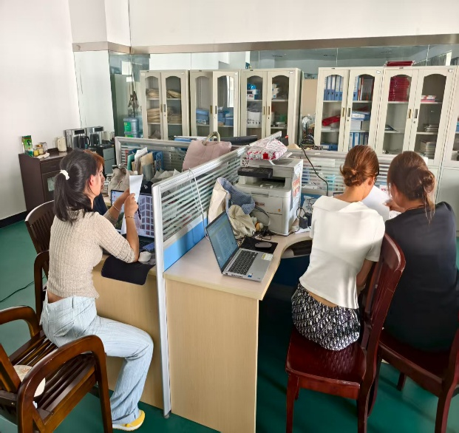幼儿园课程设计小组讨论
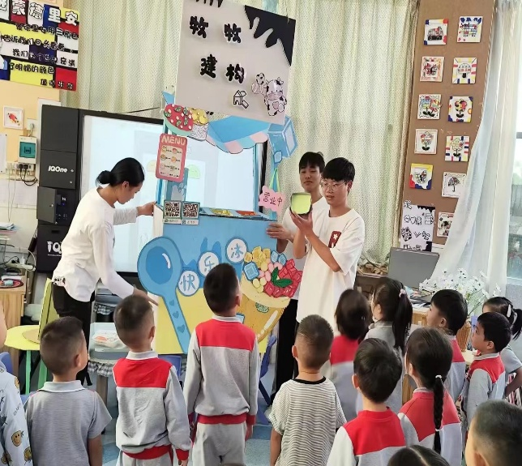学生们模拟真实教育场景
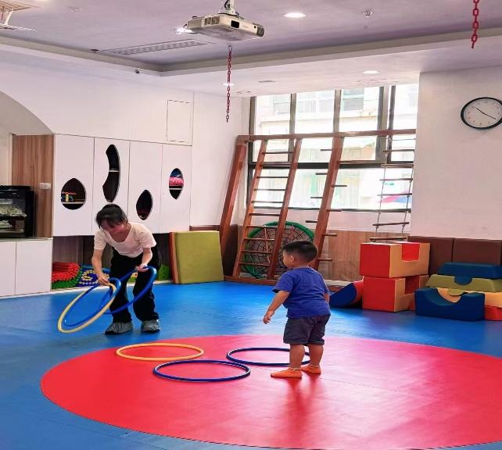学生角色扮演进行实践

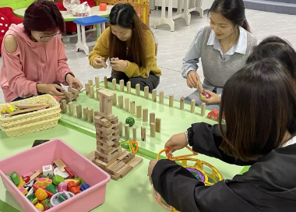滇西抗日战争纪念碑搭建
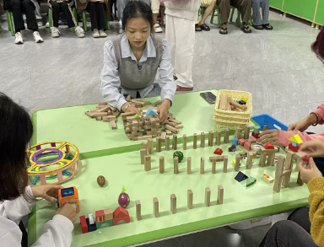南洋华侨机工回国抗日纪念馆搭建
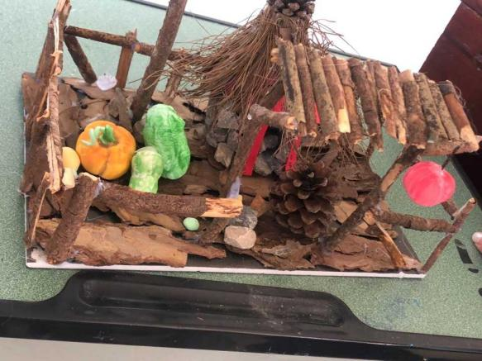傣族民居搭建

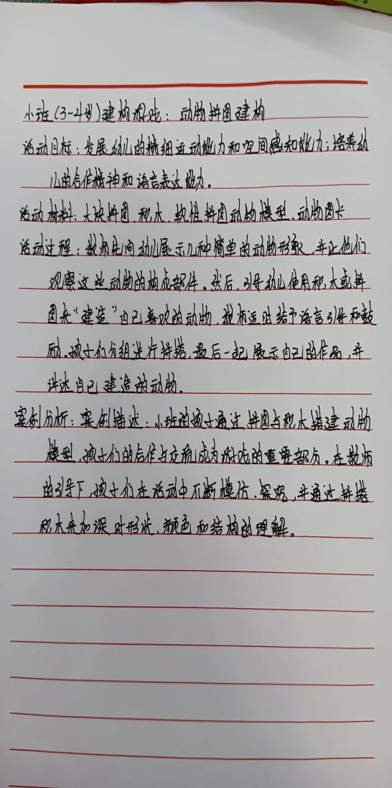小班建构游戏活动设计
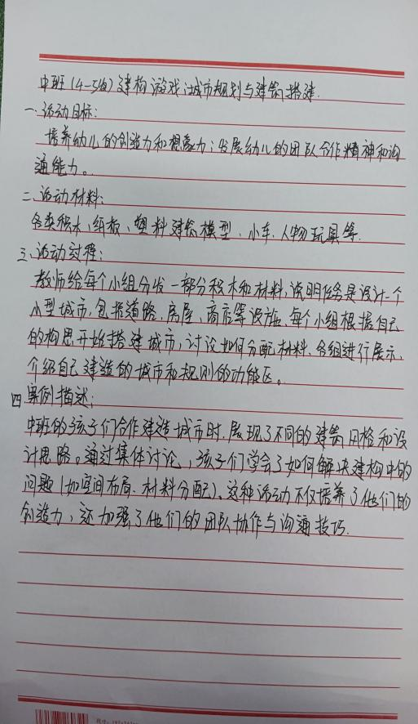中班建构游戏活动设计
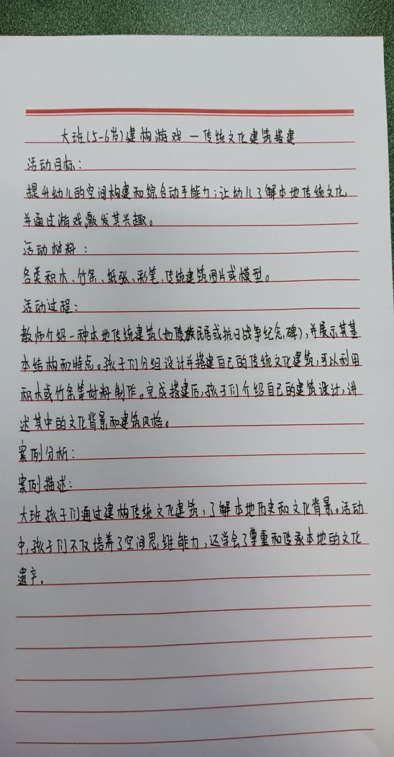大班建构游戏活动设计
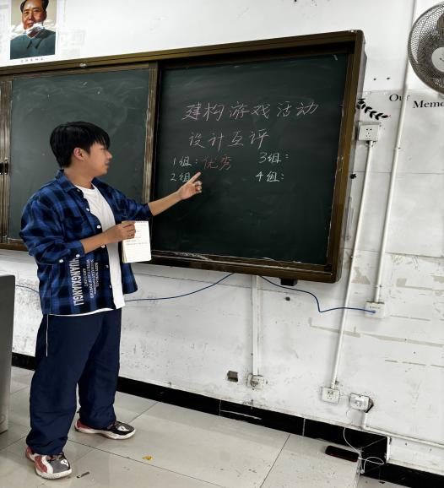对其他小组的建构游戏活动设计进行互评

